МОБУ «Акжарская ООШ»
5.04.2019г. Мероприятия, приуроченные «Неделе здоровья»
Согласно плану мероприятий о проведении Недели здоровья, в МОБУ «Акжарская ООШ» были проведены мероприятия, направленные на укрепление здоровья обучающихся, развитие двигательной культуры, приобщение детей и родителей к здоровому образу жизни, воспитание в учащихся упорства, силы воли, умения преодолевать препятствия, умения побеждать и проигрывать; желания оказывать помощь, закрепление у детей понятия «здоровье».
Основная цель: пропаганда среди обучающихся и их родителей приоритетов здорового образа жизни, развития интереса к физической культуре и спорту.
Содержание Недели здоровья включало комплексный план мероприятий на каждый день недели, состоящий из разнообразных видов физкультурно-спортивных мероприятий, познавательной и физкультурно-спортивной деятельности, направленной на формирование здорового образа жизни. Вся деятельность обучающихся в эту неделю была «пропитана» темой «здоровья». Всемирный день здоровья 7 апреля, в МОБУ АООШ перенесен на 5 апреля. Сегодня в 10.00 в спортзале школы состоялась профилактическая общешкольная зарядка. На зарядке присутствовали 38 обучающихся, 12 педагогов и все работники школы. Начиналась зарядка с профилактической беседы о ЗОЖ, выступала Клецкая Е.Ю. медработник ФАП «Акжарский»

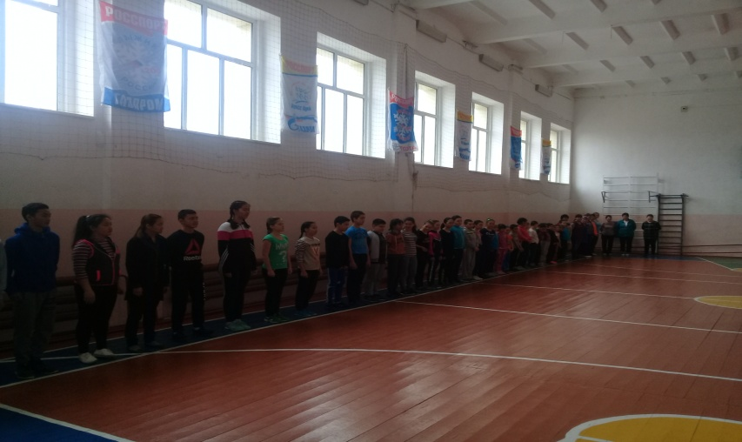
Профилактическую общешкольную зарядку провел учитель физкультуры Мукужанов К.А.

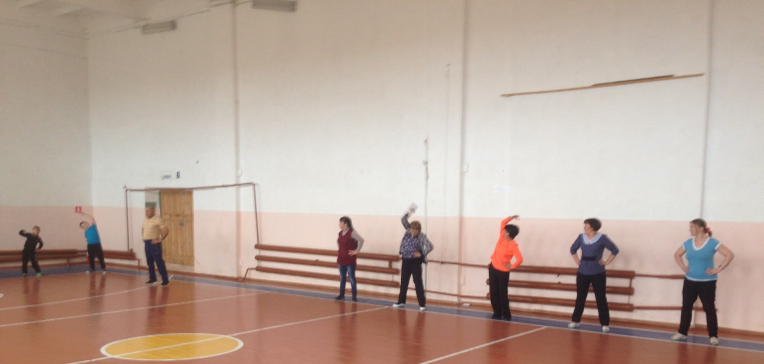

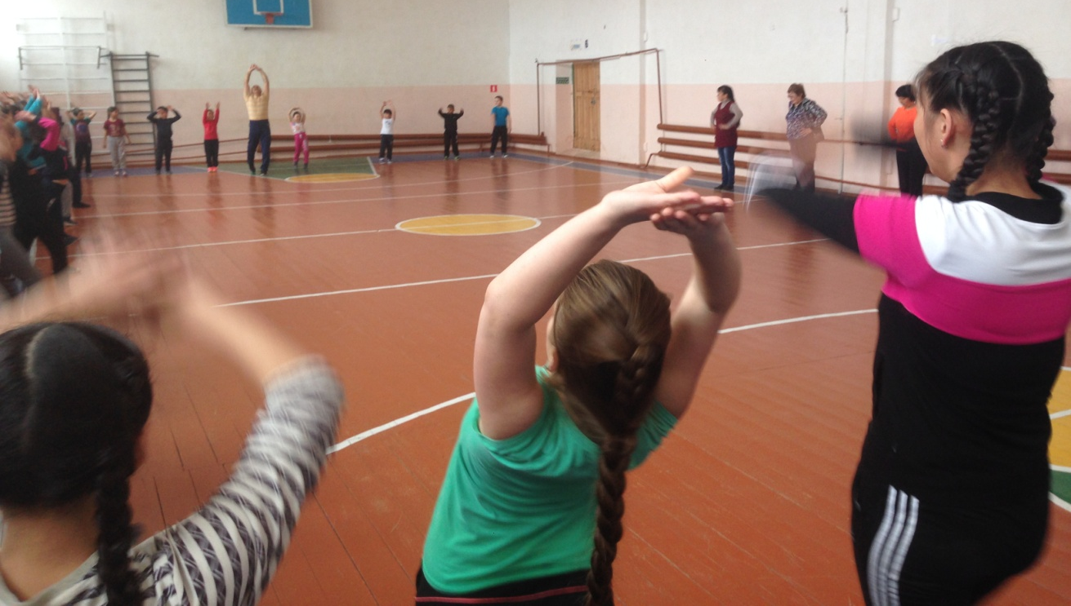

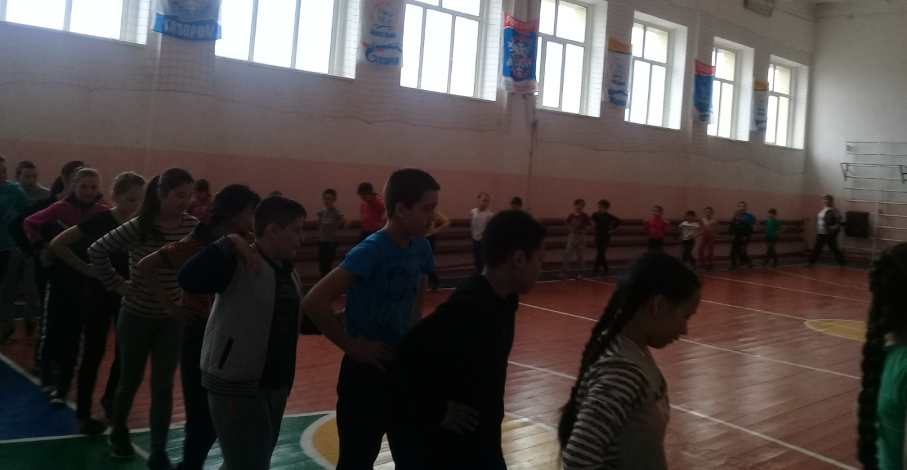

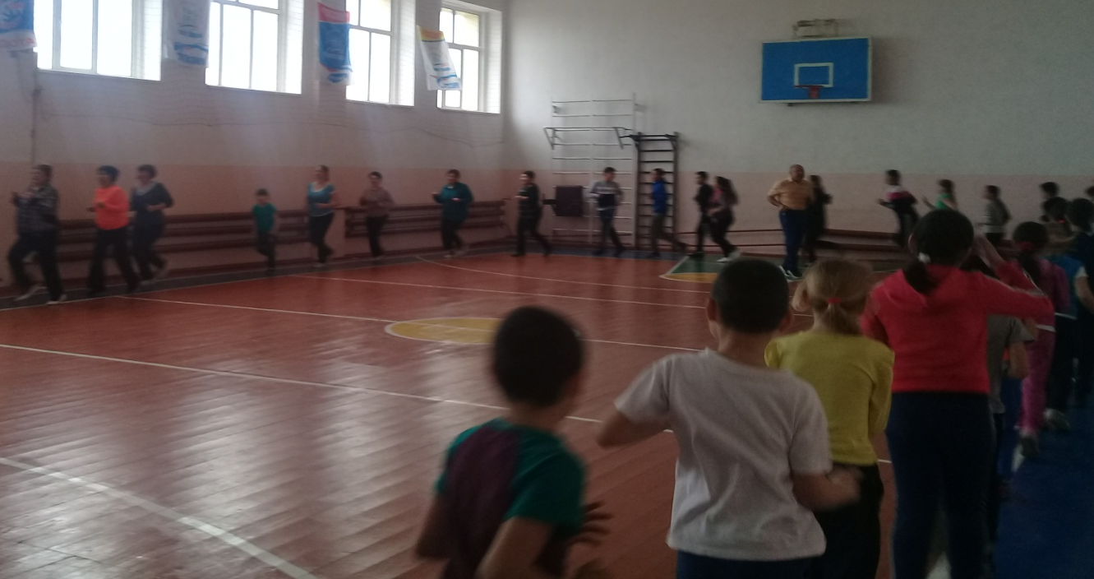

Педагог-организатор /Жданова А.Ю./

